№ 31 мектеп-гимназия

**«Тілі басқа – тілегі бір, жүзі басқа – жүрегі бір»**

**Тілдер апталығы аясында өткізілген**

**салтанатты жиын**

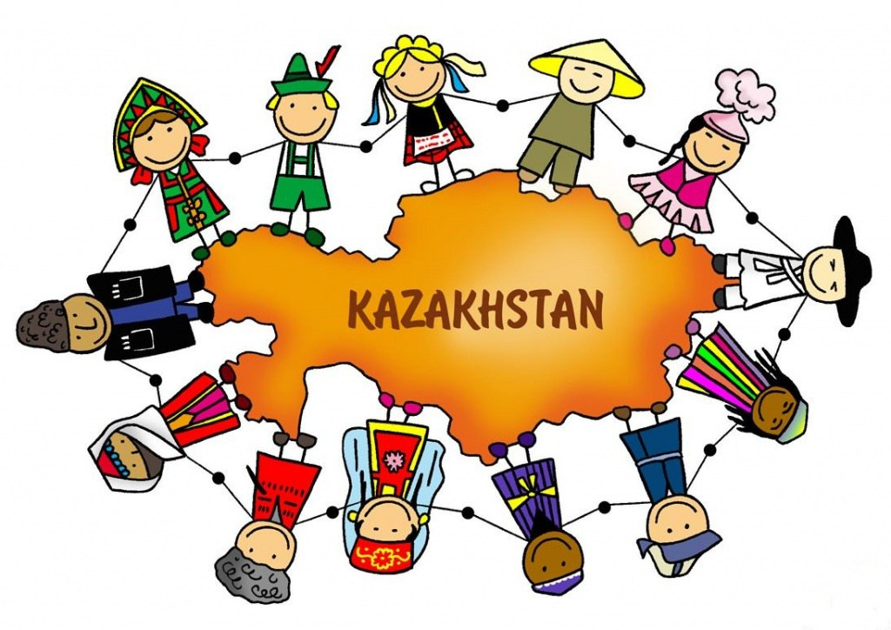

Дайындаған: Сабитова А.З.

Салтаева А.Қ.

**Нұр-Сұлтан қаласы. 2019 ж**

"Тілі басқа-тілегі бір, жүзі басқа- жүрегі бір"

**Мақсаты:  
а. Білімділік:** Оқушыларды өз ана тілінің қадір-қасиетін біліп, өз ана тілінің көркемдігін сезініп, сөз құдіретін түсініп, оның адам өміріндегі маңызын ұғуға үйрету.  
**ә. Дамытушылық:** Тіл тазалығын сақтау, мәдениетті сөйлеу, ана тіліне сүйіспеншілігін қалыптастыру, мемлекеттік тіл мәртебесін көтеруге ат салысуға шақыру.  
**б. Тәрбиелік:** Әрбір қазақстандық үшін Отанға деген сүйіспеншілік пен патриоттық сезімін ояту, ұлттар арасындағы ынтымақты нығайту.  
  
1- жүрізуші: Әнұраным көкейде жатталады,  
Сонымен бейбіт күнім басталады.  
Шәмші атамның шығарған асқақ әні,  
Әркімнің жүрегінде сақталады  
Қазақстан Республикасының әнұраны орындалады.  
  
-Қайырлы күн! Құрметті ұстаздар, оқушылар мен қонақтар! Сіздерді Қазақстан халықтарының Тілдер мерекесімен шын жүректен құттықтаймыз.  
  
- Тіл мерекесі – барша қазақстандықтар үшін маңызы мен мәні бар айтулы мейрам.  
  
2- жүрізуші: - Добрый день! Язык любого народа это бесспорное достояние и обязательное условие сохранения его традиций и культуры. Наше государство защищало и будет защищать неотъемлемое право граждан любой национальности на развитие своего языка и культуры, традиций и обычаев  
  
1- жүрізуші: «Сан ғасырлардан бері қазақтың кең даласына көптеген ұлттар мен ұлыстардың ұрпақтары келіп орнығып, бір-бірімен тамыр, дос болып, тату-тәтті өмір сүріп келе жатыр. Дархан көңілді, кең пейілді қазақ халқы оларға құшағын ашты. Ата-бабамыздың осы үлгісі, өзге халықтардың баласын дініне, тіліне,түріне, ұлтына қарамай бауырға басқан төзімшіл, толеранттық мінез-құлқы бізге мұра болып қалды. Бұл – біздің тарихи қасиетіміз, өсіп өркендеуіміздің басты негізі. Осы бірлік пен достықты тереңдете білудің арқасында біз көп қиыншылықтарды жеңе білдік» деген болатын елбасымыз.

2- жүрізуші: Там разные нации в мире живут,  
Там вечные ценности – знания, труд.  
Самая лучшая ты на земле  
Родина - матушка - слава тебе!  
  
Спросите где это, и я вам отвечу!  
Краткой, но убедительной речью:  
"Осы маған ұлы Отан,  
Қасиеттi жер Қазақстан!"  
  
1- жүрізуші: Елді бүгін қарасам,  
Айналам бақыт кең жатыр.  
Бірімен – бірі туысқан.  
Қол ұстасқан ел жатыр  
Қырғыз, қазақ, Өзбектер  
Армян, татар, ұйғырлар.  
Орыс пенен Украин  
Терезесі тең жатыр,  
Алатау Кавказ ұласып  
Баурайы бұйрат кең жатыр.  
Бақыттың әні асқақтап  
Құлаққа даусы кеп жатыр – деп өлең жолдарында айтылғандай Қазақстан барлық мемлекеттермен тату - тәтті, достық қарым - қатынаста.  
  
-Тәуелсіз еліміздің қоғамдық өмірінде өзгеше орны бар бұл атаулы күн –Қазақстанда тұратын барлық ұлттар өкілдерінің ана тілдеріне құрмет көрсететін ортақ мейрам. Еліміз бен тіліміздің тұғыры асқақтай берсің!  
  
2- жүрізуші: -Каждый житель нашей страны отдает частичку своего национального богатства, а взамен получает нечто большее- искреннее уважение других наций и народностей, обретения уверенности в завтрашнем дне, поддержку и понимание!  
  
1- жүрізуші: Ана тілім- арайлы шапағатым,  
Ана тілім - сәніммен салтанатым.  
Ана тілім -таудағы таза бұлақ,  
Ана тілім -Мәңгілік махаббатым.  
Ана тілім - қазағым, қазақ тілім  
  
«Тілі басқа-тілегі бір, жүзі басқа-жүрегі бір» атты білім сайысымыз ашық деп жариялаймыз!  
2- жүрізуші: Здравствуйте! – Ты скажешь человеку  
Здравствуй! – Улыбнется он в ответ  
И, наверно,  
Не пойдет в аптеку  
И здоровым будет много лет.  
Что мы желаем человеку, когда говорим “Здравствуйте!”?  
В старину все люди были вежливые, всегда приветствовали друг друга поклоном и словами: здравствуйте, доброго здоровья  
  
1- жүрізуші: Қазақ жері кең, байтақ  
Қазақ жұрты мейманда  
Қазақстан -ел ортақ  
Барлық жанға мекендес  
Қазақстан -Отаным  
"Өз елім" деп атады.  
Оны өкілі әр ұлттың.  
Мұнда бірге тұрады  
Орыс, неміс, татарлар  
Мұнда тапқан тұрағын.  
Ұйғыр, кәріс, балқарлар  
Бір шаңырақ астында  
Достық болған тірегі  
Үлкен-кіші, жастың да  
Бар мақсаты, тілегі.  
  
2- жүрізуші: Құтты болсын мерекесі тілімнің,  
Асқақтасын көк байрағы елімнің.  
Ана тілін құрмет тұтқан жас өрен,  
Алдарыңа келді міне достарым!  
  
1- жүрізуші: - Өз тіліңді құрметте,- деп бабамыз тегін айтпаған еді. Қазақстанның ортақ жерінде бейбіт өмір сүріп жатқан ұлт өкілдері, өздерінінің туған ана тілін, өз мәдениетін, ұлттық биін мәңгі жадында сақтап келер ұрпаққа сұра етеді

2- жүрізуші: Жаны жарқын жайдарлы, жарқын өскен қазағым,  
Жібек мінез, мәрт көңіл, шалқып өскен қазағым.  
Досы менен дұшпанын теңдей көрген қазағым,  
Бұйда етіп, нарына алтын ескен қазағым.  
Сайын дала төсінде сайрап өскен қазағым,  
Ұлы менен қыздары жайнап өскен қазағым.  
Өнерлі боп шетінен өрге тартқан қазағым,  
Ата дәстүр мұрасын сақтап өскен қазағым.  
(қазақ ұлтын ортаға шақырамыз)

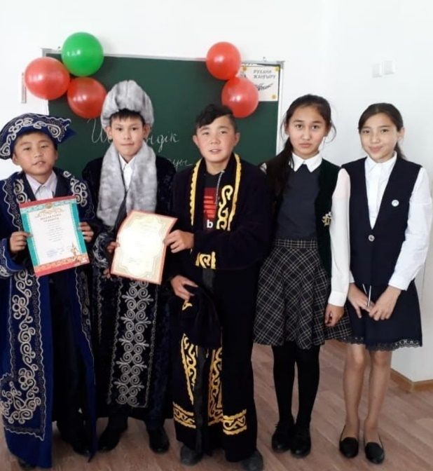 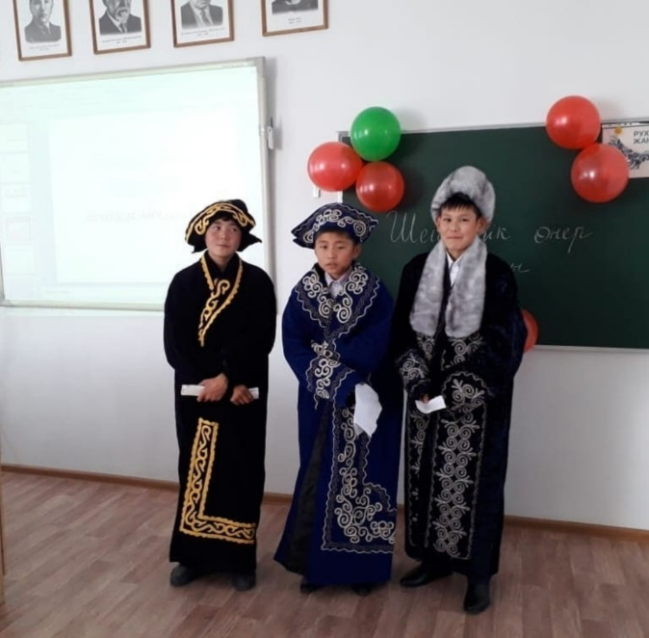

1- жүрізуші: Қазақта «Отаны бірдің – тілегі бір, жүрегі бір» деген жақсы сөз бар. Жүзі басқа болса да жүрегі бір, тілі басқа болса да тілегі бір, атасы басқа болса да Отаны бір қаншама ұлттар мен ұлыстарды біріктіріп, дүние жүзі мойындап отырған елміз. Көп ұлт өкілдері тұратын ел болуымыз - біздің байлығымыз, мақтанышымыз.  
( орыс ұлтын ортаға шақырамыз)  
  
2- жүргізуші: Ортамызға Өзбек – Қазақ  
бір туған дегендей, өз өнерлерін ортаға  
салу үшін өзбек ұлтының  
өкілдері келіп отыр. Өзбек ұлтын сахна  
төріне шақырамыз!  
( өзбек ұлтын ортаға шақырамыз)  
  
1- жүргізуші: Ұлы Достық!  
Жазира – өлке, гүл маусым,  
Жасыл әлем, саған мәңгі нұр жаусын!  
Қарсы алдыңнан тарқамасын тыңдаушың  
Мың құбылтқан  
Бұлбұл болсын жырлаушың!  
( украиндарды ортаға шақырамыз )

2- жүргізуші: Бүгінде біздің елімізде 130-дан астам әр түрлі ұлт өкілдері тұрады. Олардың қай-қайсысы болсын Қазақстанды өз Отаным деп санайды. Сонымен қатар өздерінің ана тілдерін, тарихи Отандарының тарихы мен шежіресін, салты мен дәстүрлерін болашақ ұрпақтарына үйретуге, өз ұлттарының рухани тәрбиесімен тәрбиелеуге ынталы.  
(татарларды ортаға шақырамыз)  
  
1- жүргізуші: Біз ортақ үйіміздің шаңырағы биік, керегесі берік болып, босағасынан ырыздық-дәулет кетпегенін қалаймыз. Оған Қазақстанда тұратын барша халықтың өзіндік үлес қосуымен бір-бір уық болып қадалғанын жақтаймыз.  
(Кәріс ұлтын ортаға шақырамыз)  
  
2- жүргізуші: Бірлігі мен ынтымағы халықтың,  
Көгімізден жарқырайды жарық күн.  
Ырыс, дәулет, бақыт үшін халықтың,  
Жайнай берсін, жайнай берсін жарық күн.  
Достық бізге тым ыстық,  
Бірлік-байлық, ырыс-құт.  
Жарқырасын күніміз,  
Жаса-жаса тыныштық.  
(армян ұлтын ортаға шақырамыз)  
  
1- жүргізуші: Ынтымағы барша ұлттың  
Нұрын шашқан күн бүгін.  
Бірлігі мен ынтымағы халықтың,  
Көгімізде жарқырайды жарық күн,  
(Ұйғыр ұлтын ортаға шақырамыз)  
1- жүрізуші: - Біз келер ұрпаққа Отан, халық, тіл деген сөздерді жиі айтып тәрбиелесек,сонда әркім туған жердің қадірін түсініп,болашағымыз жарқын, ертеңіміз гүлді болмақ.  
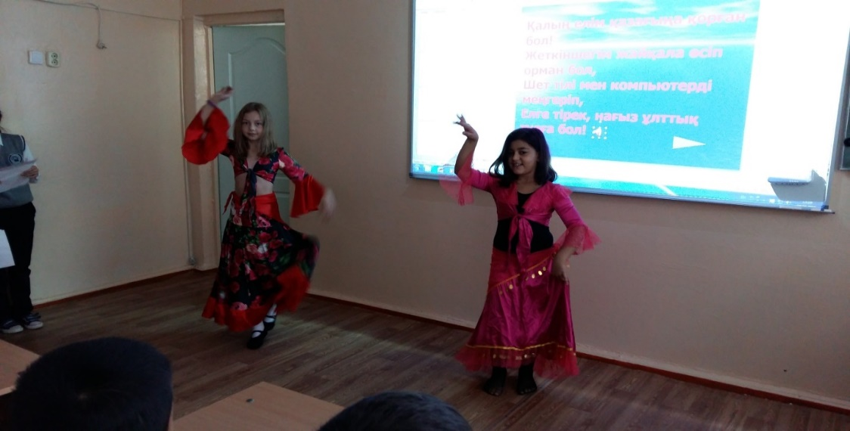  
2 - жүргізуші: Бүгінгі мерекемізге бір шаңырақ астында мекендеп жатқан, достығы жарасқан, Тәуелсіз еліміздің дамып, қарыштауына өз үлестерін қосып жатқан өзге ұлт өкілдерін ортамызға шақырамыз. Армяндар, Орыстар, Өзбектер, Украиндар, Татарлар менҰйғырларды қарсы алайық. Біз өзіміздің салт - дәстүрімізді қалай құрметтесек, достығы жарасқан өзге ұлт өкілдерінің мәдениетін де дәл солай асқақтата білуіміз керек. Елбасымыздың «Бірлігі берекелі, тірлігі мерекелі, ынтымағы жарасқан елдің ғана ырысы мен табысы мол болмақ» - деген сөздерін татулықтың туы етіп ұстаймыз  
  
«Атамекен» әні

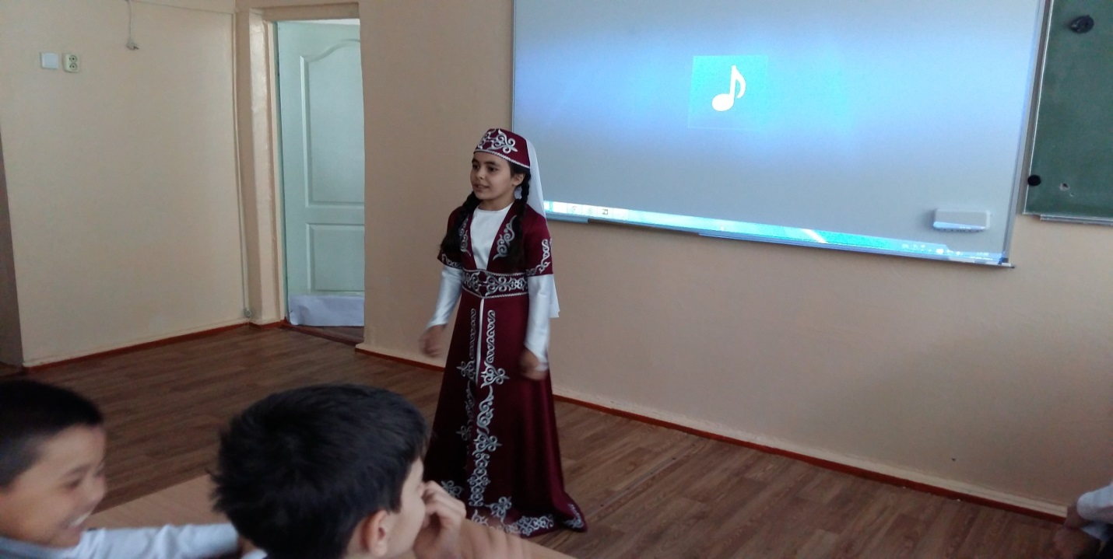

1 - жүргізуші: Қазақ жері достықтың гүлстаны  
Дархан өлкем - мерейлі ырыс - бағы  
Күрестерде, еңбекте, мерекеде  
Мұнда сан ұлт қолдасып ту ұстады  
  
«Тіл - достықтың құралы» дегендей, туған жер,туған тіл адамға қандай ыстық, кандай қымбат.Әр ұлттар достығы мен тіліміз жасай берсін! Осымен Қазақстан халықтарының тілдер күніне арналған мерекелік «с-шарамыз аяқталды. Келесі кездескенше, қош сау болыңыздар!  
2- жүрізуші: Уважаемые участники и гости! Мы искренне поздравляем всех вас с этим праздником и надеемся, что наши стремления будут едины и принесут будущему поколению достойную жизнь и процветание!